실습 과제4

사이버보안학과

201620641

유 상 정

1. 과제 소개

* prog1.c: 프로세스를 종료시키는 SIGQUIT 시그널을 sigaction() 함수를 사용해 붙잡고, handler를 이용해 2초뒤 '아무 내용'을 출력한 뒤 종료하는 프로그램을 작성
* prog2.c: 반복문과 sleep(1) 함수를 사용해 1초간격으로 '아무 내용'을 출력하는 프로그램을 작성하는데, 프로그램이 ctrl + C로 종료되지 않도록 sigprocmask 함수를 이용해 block

1. sigaction과 sigprocmask 설명

sigaction()은 특정 signal의 수신에 대해서 취할 action을 설정 또는 변경한다. 구조체 sigaction과 함께 사용하여, signal의 동작을 좀 더 세부적으로 설정한다.

sigprocmask()는 특정 signal을 block 시키거나 unblock 시킨다.

1. 코드 설명

3-1. sigaction 사용한 proc1

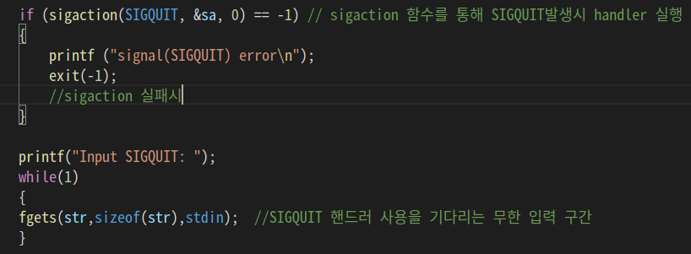

sigaction구조체를 선언하고, handler 함수를 등록해준다. 그리고 sigaction 함수를 실행하여 SIGQUIT이 오면 handler routine을 수행한다.

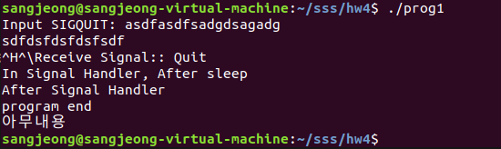  
실제 실행화면을 보면, Input SIGQUIT을 출력한 후, 입력을 무한히 받는다. 이 때, SIGQUIT의 signal이 오면, sleep(2) 함수를 사용하여 2초간 대기 후, ‘아무 내용’을 출력하고 종료한다. 이를 통하여, signal이 단순히 처리해야할 골치 덩어리가 아니라, 응용 프로그램에서 사용할 수 있는 하나의 자원이라는 것을 느낄 수 있다.

3-2. sigprocmask 함수를 이용한 prog2

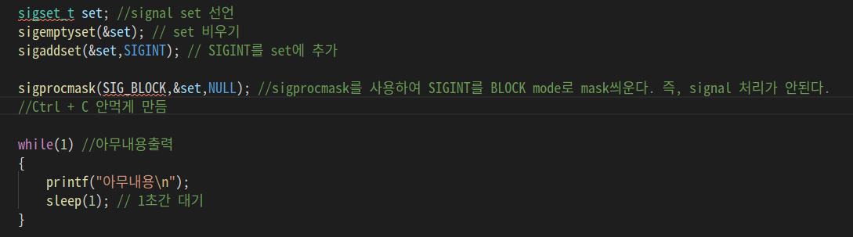

sigset을 만들고 sigset에 SIGINT를 추가한다. 그리고 sigprocmask를 사용하여 sigset을 block시킨다. 그리고 아무 내용을 1초마다 무한히 출력한다.

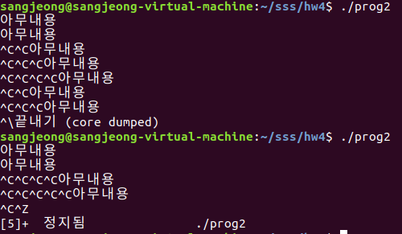

실행화면을 보면 ‘Ctrl + C’(SIGINT)를 누르면 프로그램이 종료되지않고, 1초마다 “아무내용”을 계속 출력한다. (SIGSTOP, SIGQUIT)으로는 process가 잘 멈추고 끝난다.